Des académiciens en Sorbonne

Vendredi 22 janvier, 10h-11h30, Grand Amphithéâtre de la Sorbonne

Jean-Robert Pitte, géographe, président de la Société de géographie,
Secrétaire perpétuel de l’Académie des sciences morales et politiques
Comment conserver le patrimoine français en le faisant vivre ?

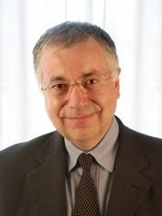
Jean-Robert Pitte en quelques mots
« On l’imaginerait volontiers explorateur, voire grand chef cuisinier » (Le Monde des religions).

Jean-Robert Pitte est membre de l’Institut depuis 2008, au sein de l’Académie des Sciences morales et politiques dont il est secrétaire perpétuel depuis 2017. Il est Président de la Société de Géographie, Président de la Mission française du Patrimoine et des Cultures Alimentaires, organisme de veille chargé du classement du « Repas gastronomique des Français » au patrimoine immatériel de l’UNESCO (repasgastronomiqueunesco.fr). Il est membre de l’Academia Europaea, de l’Académie des Sciences d’Outre-Mer, de l’Académie du Vin de France et de l’Académie du Vin de Bordeaux.
Parmi ses ouvrages, traduits dans de nombreuses langues, : Nouakchott, capitale de la Mauritanie (1977), Histoire du Paysage français (Tallandier, 1983, 5e éd. 2012), Terres de Castanide. Hommes et paysages du châtaignier de l’Antiquité à nos jours (Fayard, 1986), Gastronomie française. Histoire et Géographie d’une passion (Fayard, 1991). Le Japon (Sirey, 1991), Paris, Histoire d’une ville (Hachette, 1993), La France (Nathan, 1997, 3e éd. 2009), Philippe Lamour, père de l’aménagement du territoire (Fayard, 2002), Le vin et le divin (Fayard, 2004). Bordeaux-Bourgogne, Les passions rivales (Hachette, 2005). Jeunes, on vous ment. Reconstruire l’université (Fayard, 2006), Stop à l’arnaque du Bac (Oh ! Éditions, 2007), Le désir du vin à la conquête du monde (Fayard, 2009). À la table des dieux (Fayard, 2009), Le génie des lieux (CNRS-Éditions, 2010), Le bon vin entre terroir, savoir-faire et savoir-boire (co-dir., CNRS-Éditions, 2010), Le ciel ne va pas nous tomber sur la tête (co-dir., Lattès, 2010). Une famille d’Europe, Paris, Fayard, 2011. L’amour du vin (dir., CNRS Editions, 2013), La bouteille de vin. Histoire d’une révolution, Paris, Tallandier, 2013, Dictionnaire amoureux de la Bourgogne, Paris, Plon, 2015, Cent petites gorgées de vin, Paris, Tallandier, 2016, Les accords mets-vins. Un art français (dir.), Paris, CNRS-Éditions, 2017, Atlas de la gastronomie française, Paris, Armand Colin, 2017, La planète catholique (Tallandier, 2020).

La conférence
Le patrimoine, c’est l’héritage des pères (patrimonium désigne en latin les biens de famille). Au sens actuel de biens culturels matériels (bâtiments, villes, paysages, objets d’art, etc.) ou immatériels (valeurs fondatrices du désir de vivre individuel et collectif, langues, pratiques sociales, savoir-faire, etc.), il s’agit d’héritages culturels venus du passé et qui sont acceptés, aimés, voire admirés et même vénérés. Le patrimoine n’a d’intérêt que lorsqu’il est vivant, c’est-à-dire en constante évolution. Certaines époques négligent voire rejettent et détruisent les héritages du passé. C’est le cas des monuments et oeuvres d’art de la Grèce ou de la Rome antique qui ont été abandonnés et même détruits entre la fin de l’Antiquité et la Renaissance, encore plus longtemps pour les vestiges des civilisations mésopotamienne ou égyptienne. On songe également aux Bouddhas de Bamiyan. Dans l’Europe médiévale, n’étaient considérés comme patrimoine que les reliques et les textes sacrés, mais nullement les bâtiments, les paysages ou les oeuvres d'art. Nombre d’églises romanes ont été remplacées par des églises gothiques et, plus tard, baroques. C’est à partir de la Renaissance que l’on commence à exhumer, conserver et restaurer les témoignages de l’Antiquité et il faut attendre le XIXe siècle (Hugo, Mérimée, Viollet-le-Duc) pour que soient remis en état les héritages médiévaux. Aujourd’hui, la tendance est à considérer comme patrimoine tout ce qui a plus de cinquante ans, y compris des vestiges industriels ou prosaïques… Plus que du respect pour le passé, il s’agit plutôt de l’expression d’une inquiétude. Cela n’empêche pas nombre de créateurs dans les différents domaines de la culture, y compris la cuisine, de revisiter les références patrimoniales pour se les approprier avec leur sensibilité contemporaine, soit pour les « réinventer » dans le meilleur des cas, soit hélas pour en faire « table rase », souvent par ignorance. Ce qui vaut pour les créateurs vaut naturellement pour leurs publics : il ne peut pas y avoir de patrimoine vivant s’il n’y a pas d’amateurs pour le connaître, se reconnaître en lui et le partager. On analysera particulièrement le cas du patrimoine culinaire, « le repas gastronomique des Français » ayant été inscrit en 2010 par l'UNESCO sur la liste du patrimoine immatériel de l’humanité.

Mots clés : Héritage – Transmission – Patrimoine culturel immatériel – Repas gastronomique des Français.

Quelques pistes de questionnement
- La notion de patrimoine n’est ni fixe ni homogène dans l’espace et dans le temps. Ainsi, un même objet peut faire l’objet d’un regard différent d’une époque à l’autre, d’un pays à l’autre, voire d’un individu à l’autre. Cela signifie-t-il que c’est une notion relative qui n’a rien d’universel ? Comment promouvoir le respect et la sauvegarde du patrimoine de chaque culture sans en imposer une vision unifiante ?

- Pourquoi et comment la notion de « patrimoine » a-t-elle été étendue à la conservation de la mémoire de tout ce qui nous vient du passé, y compris les friches industrielles, les contes, le pain ou même des choses apparemment « sans valeur » ? Qui décide et en fonction de quels critères ? Comment éviter le risque de labelliser et de fétichiser tout et n’importe quoi ? Comment éviter le risque de muséifier une culture et de réifier ce qui est destiné à disparaître sous les effets du temps et de l’oubli ?

- Le patrimoine et sa définition appartiennent-ils au gouvernement politique, aux historiens ou au peuple qui hérite de cette trace sur son territoire ? Qui est « propriétaire » de ce patrimoine ? Comment assurer la reconnaissance d’un patrimoine lorsqu’il est l’objet d’une préemption à des fins politiques ou d’une indifférence, voire d’une contestation ?

- Si le patrimoine est une notion évolutive, pourquoi les peuples ne seraient-ils pas autorisés à choisir ce qu’ils oublient, abandonnent ou détruisent éventuellement et ce qu’ils préservent et sacralisent ?

- Faut-il restaurer le patrimoine ou lui conserver l’apparence patinée, ruinée que le temps lui a donnée en montrant que cette trace porte elle-même des traces du temps qui font partie de l’image qu’on en a et qu’on aime (la beauté des ruines) ?
- De quelle inquiétude l’intérêt actuel pour le patrimoine est-il le nom ? Comment, concrètement, convertir cette inquiétude en joie ? Le succès des journées du patrimoine montre l’engouement des Français de tous les âges pour leur patrimoine. L’enjeu n’est-il pas la transmission des savoir-faire manuels et techniques (et de la culture dont ils sont porteurs) et la médiation vers les publics les plus éloignés, qui ne se sentent pas « héritiers » de ce patrimoine, par exemple, pour parler du repas gastronomique français ?

- Pourquoi le « Big mac » de MacDo ne serait-il pas, un jour, inscrit par nos petits-enfants au patrimoine immatériel comme le repas gastronomique français ? Quels « critères » pourraient l’en priver ?

- Qu’est-ce qu’hériter ? Comment saisir cette chance lorsqu’elle ne nous a pas été transmise par nos parents et grands-parents ?

Citations pour aiguiser la réflexion
« Notre héritage n’est précédé d’aucun testament » (René Char, repris par Hannah Arendt dans La Crise de la culture)
« Il n’est pas facile de décider ce qui fera patrimoine... Car le patrimoine n’appartient pas à l’époque qui l’a construit mais à celle qui l’a identifié. (...) Le patrimoine est un acte collectif, ne l’oublions pas ». (François Loyer)
« L’homme sans le monument, c’est la barbarie, le monument sans l’homme c’est la décadence » (Régis Debray, cité par Alain Schnapp, Histoire universelle des ruines).

Liens possibles avec les programmes
- Lycée général - Spécialité Histoire-géographie, géopolitique et sciences politiques,
Thème 4 « Identifier, protéger et valoriser le patrimoine : enjeux géopolitiques »
Objet de travail conclusif : La France et le patrimoine, des actions majeures de valorisation et de protection (dont un exemple du patrimoine immatériel : le repas gastronomique des Français).
- Éducation au patrimoine dans l’éducation artistique et culturelle.
- Pour le collège : « l'histoire des arts" où les élèves sont appelés entre autres à "être sensibilisé(s) à la vulnérabilité du patrimoine" ; la contribution de l'ensemble des disciplines dans le domaine 5 du socle "Les représentations du monde et l'activité humaine"
- Arts appliqués et cultures artistiques au Lycée professionnel (Chef d’œuvre)

Lectures
- Consulter le site du Patrimoine Culturel Immatériel, avec les listes du patrimoine culturel immatériel, le registre des bonnes pratiques de sauvegarde, pour sauvegarder sans figer, le repas gastronomique des Français.
- Consulter le site du Repas gastronomique des Français, conçu par la Mission Française du Patrimoine et des Cultures Alimentaires (MFPCA).
- Lire éventuellement les pages 324-329 (sacralisation du patrimoine) de Jean-Robert Pitte, Histoire du paysage français [1983], Tallandier, coll. Texto, éd. de 2012.

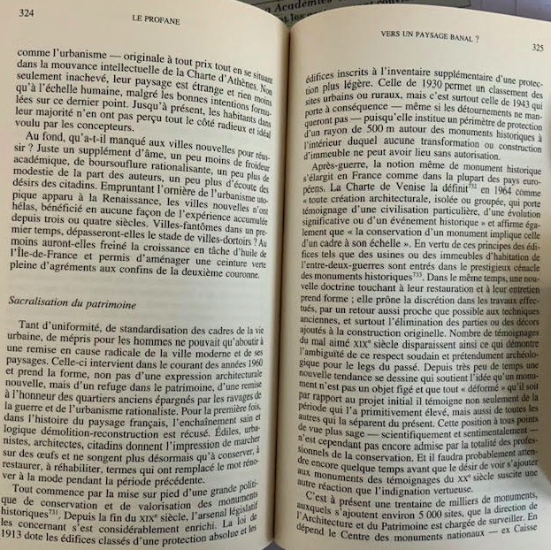

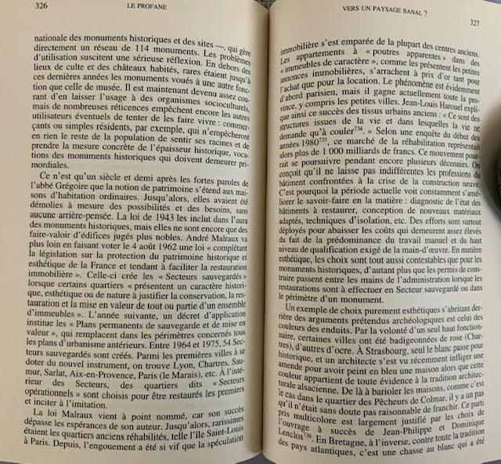

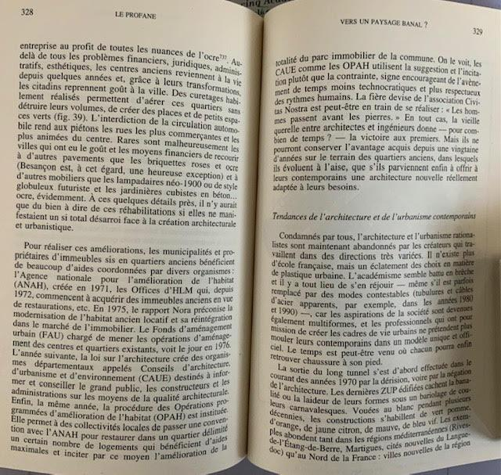

(né le 12 août 1949 à Paris)
O. C. O. C.
Élu, le 3 mars 2008, dans la section Histoire et géographie,
au fauteuil laissé vacant par le décès de Pierre George
Fauteuil n°2
Secrétaire perpétuel de l’Académie depuis 2017

